**EMENDA MODIFICATIVA Nº 2, DE 06 DE ABRIL DE 2021**

**Suprime o parágrafo único do art. 1º.**

Autor: **Andre da Farmácia**

**Art. 1º** - Suprime o parágrafo único do art. 1º, ficando com a seguinte redação:

*“Art. 1º - O Executivo Municipal deverá disponibilizar, da forma que melhor convir, para acesso do público em geral, os seguintes dados dos Conselhos Municipais:*

*I – Nome dos integrantes titulares e suplentes, assim como o cargo e instituição ou órgão que cada membro representa;*

*II – Dados para contato com o conselho (telefone, e-mail e endereço);*

*III – Calendário anual contendo as datas de reuniões a realizar-se;*

*IV – Horário e endereço do local onde ocorrem as reuniões;*

*V - Arquivos contendo as atas das reuniões e resoluções aprovadas. ”*

Câmara Municipal de Sumaré, 06 de abril de 2021.

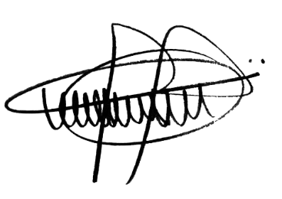

**ANDRE DA FARMÁCIA**

Vereador

Partido Social Cristão – PSC